**Влияние стрессов на различные системы организма**

18+

**Советы психолога**

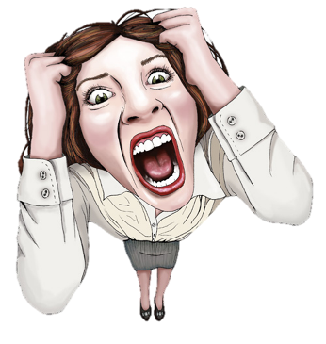

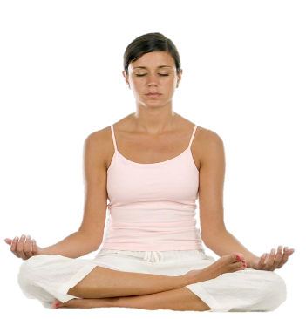 Если во время работы вы почувствовали, что какая-то ситуация или замечание в ваш адрес "выбили вас из колеи", не реагируйте сразу. Не кричите в ответ, даже если критика или замечания были вызывающе несправедливыми или обидными. Сделайте паузу. Если возможно, уединитесь. Скажите коллегам, что у вас срочный звонок, назначена встреча и т.д. Отдышитесь и вспомните, что жизнь продолжается.

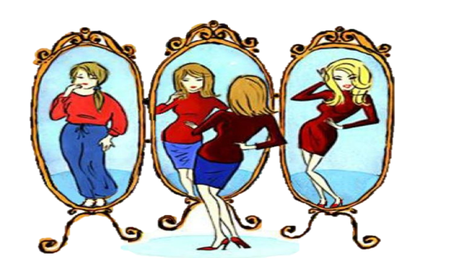

Взгляните на себя в зеркало (или мысленно представьте, как вы сейчас выглядите). Не слишком хорошо? Психологи давно установили, что наше тело и эмоции взаимно влияют друг на друга. Распрямите спину, поднимите голову, расправьте плечи. Вы сразу почувствуете себя лучше.

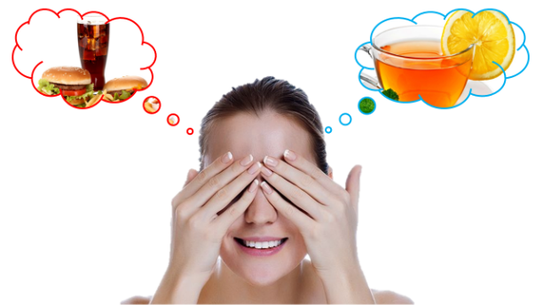Посидите минуту с закрытыми глазами. Подумайте о чем-то отвлеченном - недавно увиденном фильме, прочитанной книге и т.д. Если вы напряжены, не поддавайтесь желанию выпить кофе с булочкой или закурить. Можно использовать только жевательную резинку, таблетки с мятой или маленькую дольку шоколада, причем не жевать его, а рассасывать. Можно выпить чашку горячего сладкого чая.

Материал подготовлен библиографом БЦПКИ МБУК ВР «МЦБ» им. М.В. Наумова Бекаевой С.В. по материалам: <http://mintrud.donland.ru/>

<http://www.trudcontrol.ru/press/news/23884/tema-vsemirnogo-dnya-ohrani-truda-v-2016-godu-stress-na-rabochem-meste-kollektivniy-vizov>

Ст. Романовская, 2016